（様式第１号）

三重ブランド認定申請書

年 月 日

三重県知事あて

申請者
住 所
（法人、団体にあっては主たる事務所の所在地）
氏 名
（法人、団体にあっては名称及び代表者の職氏名）

三重ブランド認定要綱第５条の規定により、三重ブランドの認定を受けたいので申請します。
（様式第２号）
三重ブランド認定申請調書

- 申請者の概要
年 月 日現在
フリガナ
法人等の名称
所在地 | 〒
フリガナ
代表者
設立年月日（注） | 年 月 日
資本金等 | 千円 |  | 従業員数 |  | 人
ＵＲＬ | http://
経営理念
主な事業内容
申請に関する  担当者連絡先 | 担当者名 |  |  | 部署
申請に関する  担当者連絡先 | 電話 | （内線 ）
申請に関する  担当者連絡先 | ＦＡＸ
申請に関する  担当者連絡先 | E-mail | ＠
（注）個人にあっては、事業開始年月日

- 申請する県産品
申請県産品名
（商品名）

- コンセプト、独自性・主体性
申請品がもつ歴史、背景 | 申請品がもつ三重県とのかかわり（三重県の自然条件の活用、三重県の伝統技術の活用、三重県との歴史的なつながりなど）について記入してください。
品質、機能における特徴 | 申請品の品質、機能（味や栄養など）について、その特徴や他の商品との違いを具体的に記入してください。  他産地産など同種の品目との比較や差異を記入して下さい。
生産や流通における特徴 | 申請品の生産方法、素材の調達方法、流通方法について、その特徴や他の商品との違いを具体的に記入してください。  コンセプトである“自然を生かす技術”にかかわる取組（三重県の自然条件や伝統的な技術を生かした取組）について記入してください。  ターゲットとしている消費者層など流通販売における考え方を記入してください。  生産方法や流通方法の改善に向けた情報収集や研究活動を行っている場合はあわせて記入してください。
商品イメージ、販売方法の特徴 | 営業活動、申請品のデザインやネーミングにおける工夫や特徴があれば記入してください。  商標や特許など知的財産権を取得している場合は、取得している権利名とその取得に至った理由についても記入してください。

4.信頼性
品質管理 | 品質を維持する（守る）ための生産、製造、流通、販売における管理方法について記入してください。
安全・安心への取組 | 苦情、事故対応など安全に関する社内での責任体制（危機管理体制）について具体的に記入してください。  トレーサビリティ、情報公開など消費者に対して信頼性を確保するための取組を記入してください。  また、従業員教育など社内における推進体制も記入してください。  第三者認証の取得があれば記入してください。

5.市場性
消費者・取引先の評価 | 申請品の販売実績につながっている主たる顧客層や地域などを記入してください。  取引先や消費者から評価、または、ブランドとして支持されている項目、ポイントがあれば記載して下さい。  申請品が属する市場の状況を統計データや関係資料を用いて明らかにし、申請品目の市場での評価、位置付けを示してください。  生産量、販売量、販売額などの過去３年間の推移を合わせて記入して下さい。
販売体制 | 申請品の販売チャンネルについて、申請品を取り扱っている店舗、事業者（取引業者）について記入してください。  通信販売の実施状況などについても記入してください。特に消費者向けの販売チャンネルについては具体的に記載して下さい。  自社店舗で販売している場合には、そのことも記載して下さい。

- 将来性
ブランド力の維持発展 | 申請品の維持、発展に対する考え方と今後の計画について記入してください。
事業計画 | 生産量、販売量、販売額等の過去３年間の推移を踏まえつつ、次期、次々期の生産量、販売量、販売額の予想（目標）数値を示してください。  また、5年から10年程度の長期的な計画または考えを記入してください。

- その他
特記事項があれば記入してください。
（各種の受賞、表彰歴等）

（様式第２－２号）
三重ブランド認定申請調書

- 申請者の概要
年 月 日現在
三重ブランド  認定番号 |  |  | 認定品目
フリガナ
法人等の名称
所在地 | 〒
フリガナ
代表者
設立年月日（注） | 年 月 日
資本金等 | 千円 |  |  | 従業員数 |  | 人
ＵＲＬ | http://
経営理念
主な事業内容
申請に関する  担当者連絡先 | 担当者名 |  |  |  | 部署
申請に関する  担当者連絡先 | 電話 | （内線 ）
申請に関する  担当者連絡先 | ＦＡＸ
申請に関する  担当者連絡先 | E-mail | ＠
（注）個人にあっては、事業開始年月日
- 申請する県産品
認定品名
（商品名）
認定品を改良した商品名
（もしくは、追加する種・品種名）

- コンセプト、独自性・主体性
「認定品の改良内容」  （もしくは、「追加で申請する種もしくは品種の特徴」） | 認定品を改良した背景や、改良した内容（デザイン、機能、品質など）を具体的に記入してください。  （種もしくは品種を追加で申請する場合は、その特徴や認定品との違いを具体的に記入してください。）
申請品がもつ歴史、背景 | 申請品がもつ三重県とのかかわり（三重県の自然条件の活用、三重県の伝統技術の活用、三重県との歴史的なつながりなど）について記入してください。
品質、機能における特徴 | 申請品の品質、機能（味や栄養など）について、その特徴や他の商品との違いを具体的に記入してください。  他産地産など同種の品目との比較や差異を記入して下さい。
生産や流通における特徴 | 申請品の生産方法、素材の調達方法、流通方法について、その特徴や他の商品との違いを具体的に記入してください。  コンセプトである“自然を生かす技術”にかかわる取組（三重県の自然条件や伝統的な技術を生かした取組）について記入してください。  ターゲットとしている消費者層など流通販売における考え方を記入してください。  生産方法や流通方法の改善に向けた情報収集や研究活動を行っている場合はあわせて記入してください。
商品イメージ、販売方法の特徴 | 営業活動、申請品のデザインやネーミングにおける工夫や特徴があれば記入してください。  商標や特許など知的財産権を取得している場合は、取得している権利名とその取得に至った理由についても記入してください。

4.信頼性
品質管理 | 品質を維持する（守る）ための生産、製造、流通、販売における管理方法について記入してください。
安全・安心への取組 | 苦情、事故対応など安全に関する社内での責任体制（危機管理体制）について具体的に記入してください。  トレーサビリティ、情報公開など消費者に対して信頼性を確保するための取組を記入してください。  また、従業員教育など社内における推進体制も記入してください。  第三者認証の取得があれば記入してください。

5.市場性
消費者・取引先の評価 | 申請品の販売実績につながっている主たる顧客層や地域などを記入してください。  取引先や消費者から評価、または、ブランドとして支持されている項目、ポイントがあれば記載して下さい。  申請品が属する市場の状況を統計データや関係資料を用いて明らかにし、申請品目の市場での評価、位置付けを示してください。  生産量、販売量、販売額などの過去３年間の推移を合わせて記入して下さい。
販売体制 | 申請品の販売チャンネルについて、申請品を取り扱っている店舗、事業者（取引業者）について記入してください。  通信販売の実施状況などについても記入してください。特に消費者向けの販売チャンネルについては具体的に記載して下さい。  自社店舗で販売している場合には、そのことも記載して下さい。

- 将来性
ブランド力の維持発展 | 申請品の維持、発展に対する考え方と今後の計画について記入してください。
事業計画 | 生産量、販売量、販売額等の過去３年間の推移を踏まえつつ、次期、次々期の生産量、販売量、販売額の予想（目標）数値を示してください。  また、5年から10年程度の長期的な計画または考えを記入してください。

- その他
特記事項があれば記入してください。
（各種の受賞、表彰歴等）

（様式第３号）
誓 約 書

年 月 日

三重県知事 あて

三重ブランド認定申請を行うにあたり、下記に掲載した事項は真実に相違ありません。
また、申請資格を有しないと判断された場合及び申請者としてふさわしくない行為があった場合に、三重ブランドの認定対象から除外されても、何ら異議を申し立てません。

（申請者）
住 所
（法人、団体にあっては主たる事務所の所在地）
氏 名
（法人、団体にあっては名称及び代表者の職氏名）

記

１ 三重ブランド認定要綱第４条に規定する要件を満たしていますので、申請資格を有しています。

２ 三重ブランド認定申請書等の提出書類に記載の事項は事実に相違ないことを確約します。
（様式第５号）
第 号
年 月 日

申請者あて

三重県知事 ○○ ○○

三重ブランド認定審査結果通知書

年 月 日付けで申請のあった三重ブランド認定について審査した結果、下記のとおり認定することとしましたので通知します。
なお、認定にあたり、三重ブランド認定要綱第８条に規定する宣誓書を
年 月 日までに提出してください。

記

１ 県産品名

２ 事業者等 住 所
（法人、団体にあっては主たる事務所の所在地）
氏 名
（法人、団体にあっては名称及び代表者の職氏名）

３ 理由及び意見

（様式第６号）
第 号
年 月 日

申請者あて

三重県知事 ○○ ○○

三重ブランド認定審査結果通知書

年 月 日付けで申請のあった三重ブランド認定について審査した結果、下記の理由により認定することはできませんでしたので通知します。

記

１ 県産品名

２ 事業者等 住 所
（法人、団体にあっては主たる事務所の所在地）
氏 名
（法人、団体にあっては名称及び代表者の職氏名）

３ 理由及び意見

（様式第７号）

宣 誓 書

三重ブランド認定を受けるにあたり、三重ブランド認定要綱を遵守するとともに、次の事項について特に留意することを誓約します。

１ 認定を受けた県産品の生産、製造又は販売等を通じて、当該県産品の情報発信を積極的に行い、三重県に対するイメージの向上につなげるよう努めます。

２ 認定を受けた県産品の計画的な生産、製造及び適正な保管・流通体制の整備に努めます。

３ 認定を受けた県産品の品質、流通、販売等において、事故等の問題が生じたときは、当方がその責任を負います。

年 月 日

三 重 県 知 事 あて

申請者 住 所
（法人、団体にあっては主たる事務所の所在地）
氏 名
（法人、団体にあっては名称及び代表者の職氏名）

（様式第８号）
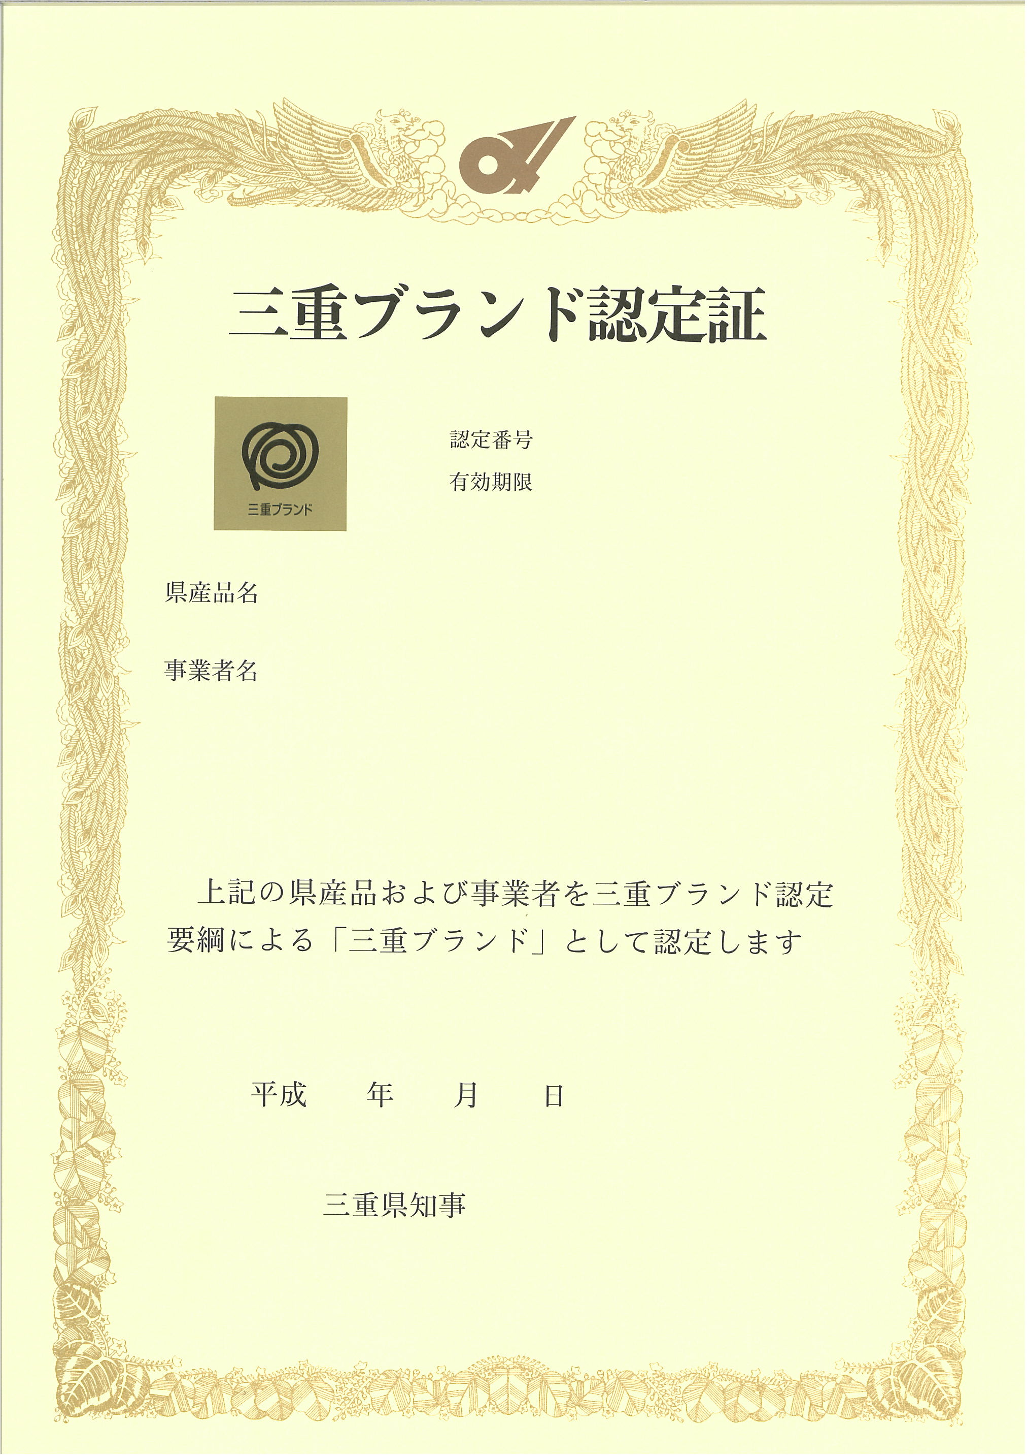
第 号
年 月 日 号

（様式第９号-１）

三重ブランド変更認定申請書

年 月 日

三重県知事あて

申請者
住 所
（法人、団体にあっては主たる事務所の所在地）
氏 名
（法人、団体にあっては名称及び代表者の職氏名）

三重ブランド認定要綱第１０条第１項の規定により認定を受けた三重ブランドの変更の認定を受けたいので、次のとおり申請します。

変更の内容 | 新
変更の内容 | 旧
変更しようとする背景・理由
変更に伴うブランド管理への影響

担当者連絡先 | 担当者名 |  | 部署
担当者連絡先 | 電話 | （内線 ）
担当者連絡先 | ＦＡＸ
担当者連絡先 | E-mail | ＠
＊その他変更内容に関する資料があれば、添付すること。
（様式第９号-２）
三重ブランド認定申請事項変更届出書

年 月 日

三 重 県 知 事 あて

認定番号 第 号
住 所
（法人、団体にあっては主たる事務所の所在地）
氏 名
（法人、団体にあっては名称及び代表者の職氏名）

三重ブランド認定要綱第１０条第２項の規定に基づき、下記のとおり届け出ます。
記

変更事項 | 新
変更事項 | 旧
変更理由

担当者連絡先 | 担当者名 |  | 部署
担当者連絡先 | 電話 | （内線 ）
担当者連絡先 | ＦＡＸ
担当者連絡先 | E-mail | ＠
＊その他変更内容に関する資料があれば、添付すること。

（様式第９号－３）
第 号
年 月 日

申請者あて

三重県知事 ○○ ○○

三重ブランド変更認定通知書

年 月 日付けで申請のあった三重ブランド変更認定について審査した結果、下記のとおり変更認定することとしましたので通知します。

記

１ 県産品名

２ 事業者等 住 所
（法人、団体にあっては主たる事務所の所在地）
氏 名
（法人、団体にあっては名称及び代表者の職氏名）

３ 理由又は意見

（様式第９号－４）
第 号
年 月 日

申請者あて

三重県知事 ○○ ○○

三重ブランド変更認定審査結果通知書

年 月 日付けで申請のあった三重ブランド変更認定について審査した結果、下記の理由により変更認定することはできませんでしたので通知します。

記

１ 県産品名

２ 事業者等 住 所
（法人、団体にあっては主たる事務所の所在地）
氏 名
（法人、団体にあっては名称及び代表者の職氏名）

３ 理由又は意見

（様式第１０号）
三重ブランド事業実績状況報告書

年 月 日

三重県知事 あて

認定番号 第 号
住 所
（法人、団体にあっては主たる事務所の所在地）
氏 名
（法人、団体にあっては名称及び代表者の職氏名）

三重ブランド認定要綱第１１条の規定に基づき、下記のとおり報告します。

記

 | 生産・販売量 | 販 売 額 |  | 情報発信の取組状況・実績等
４月 | kg | 万円 |  | （広告宣伝、取材、取扱店等販路拡大、物産展等イベント出展等の実績を記入）
５月 |  |  |  | （広告宣伝、取材、取扱店等販路拡大、物産展等イベント出展等の実績を記入）
６月 |  |  |  | （広告宣伝、取材、取扱店等販路拡大、物産展等イベント出展等の実績を記入）
７月 |  |  |  | （広告宣伝、取材、取扱店等販路拡大、物産展等イベント出展等の実績を記入）
８月 |  |  |  | （広告宣伝、取材、取扱店等販路拡大、物産展等イベント出展等の実績を記入）
９月 |  |  |  | （広告宣伝、取材、取扱店等販路拡大、物産展等イベント出展等の実績を記入）
１０月 |  |  |  | （広告宣伝、取材、取扱店等販路拡大、物産展等イベント出展等の実績を記入）
１１月 |  |  |  | 認定事業者が承認した取引先等の一覧
１２月 |  |  |  | （三重ブランド認定表示取扱基準に基づき、三重ブランドの表示を認めた取引先等の名称の一覧を記入）
１月 |  |  |  | （三重ブランド認定表示取扱基準に基づき、三重ブランドの表示を認めた取引先等の名称の一覧を記入）
２月 |  |  |  | （三重ブランド認定表示取扱基準に基づき、三重ブランドの表示を認めた取引先等の名称の一覧を記入）
３月 |  |  |  | （三重ブランド認定表示取扱基準に基づき、三重ブランドの表示を認めた取引先等の名称の一覧を記入）
計 |  |  |  | （三重ブランド認定表示取扱基準に基づき、三重ブランドの表示を認めた取引先等の名称の一覧を記入）

特記事項
＊ 特記事項には、三重ブランドに関する取引先や消費者の声、クレーム等の有無及び
その概要等を記載すること
（様式第１１号）
三重ブランド認定証再交付申請書

年 月 日

三重県知事 あて

認定番号 第 号
住 所
（法人、団体にあっては主たる事務所の所在地）
氏 名
（法人、団体にあっては名称及び代表者の職氏名）

三重ブランド認定要綱第１５条の規定に基づき、下記のとおり認定証の再交付を申請します。

記

認定番号 | 第 号
認定品名
認定事業者 | 住所
認定事業者 | 氏名
再交付が
必要な理由

（様式第１２号）
三重ブランド事故等発生通知書

年 月 日

三重県知事 あて

認定番号 第 号
住 所
（法人、団体にあっては主たる事務所の所在地）
氏 名
（法人、団体にあっては名称及び代表者の職氏名）

三重ブランド認定要綱第１７条の規定に基づき、下記のとおり報告します。

記

認定番号 | 第 号
認定品名
認定事業者 | 住所
認定事業者 | 氏名
事故等の内容
対応方針
又は
処理結果

＊ 事故等の対応が未処理又は処理中である場合は、処理でき次第、結果を報告すること
＊ 処理結果には、再発防止策等の対策を明記すること。
（様式第１３号）

三重ブランド認定申請に係る特別調書

年 月 日

三重県知事 あて

住所
（法人、団体にあっては主たる事務所の所在地）
氏名
（法人、団体にあっては名称及び代表者の職氏名）

記

年度に申請した については、以下の内容で改善等を行ったことを申し添えます。

認定審査結果通知書の  ３ 理由及び意見の指摘事項等 | 指摘事項に対する改善点

